Фоторепортаж экспертной работы Швецовой О.Ю. в составе жюри муниципального этапа краевого фестиваля «УМКА» 12.09.24г
Цель Фестиваля – сохранение и укрепление здоровья детей дошкольного возраста на основе активного приобщения к ценностям здорового образа жизни, физической культуры и спорта, а также развития творческих способностей.
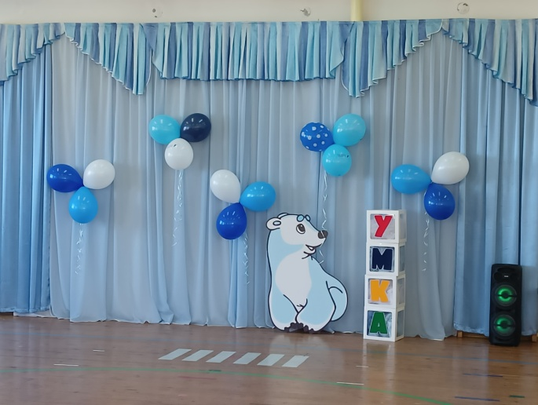 | 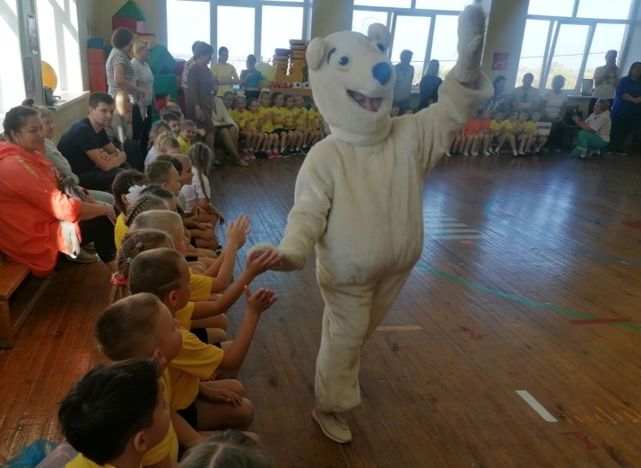
 | Приветствие команд Умкой
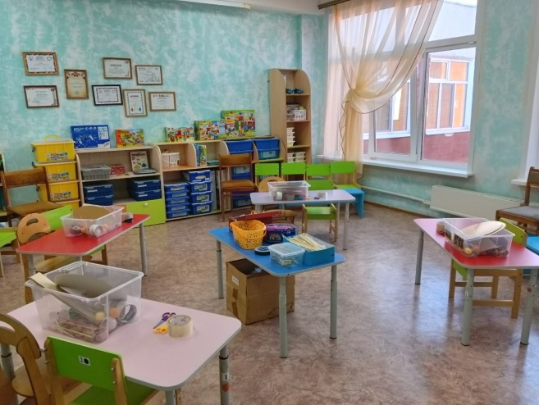 | 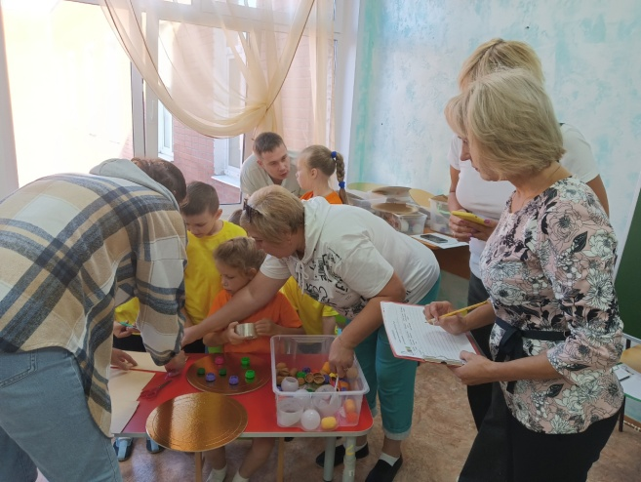
Комната семейная творческая работа «Спорт-Мастер» | Работа жюри
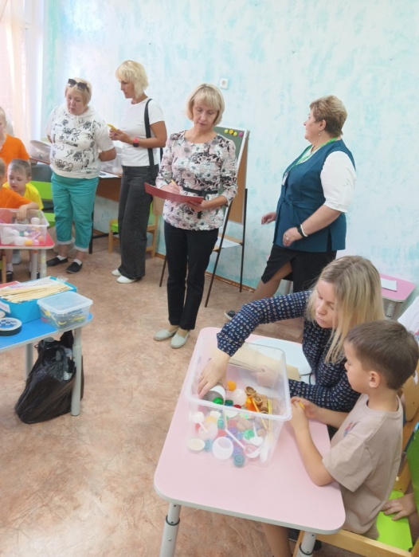 | 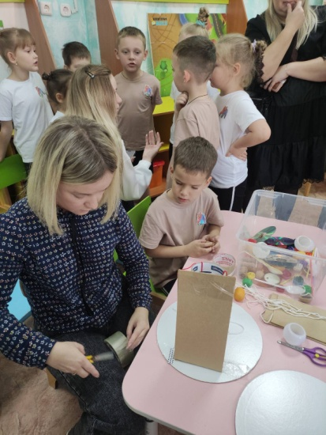
 | Работа команд
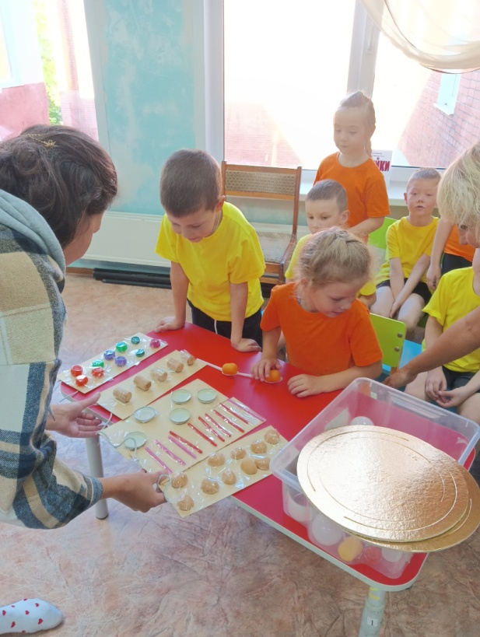 | 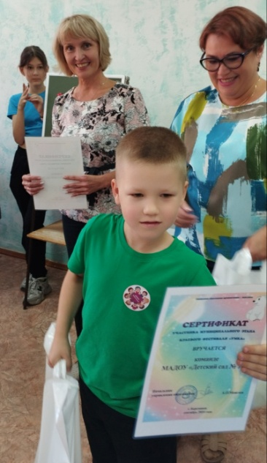
Презентация массажного коврика | Награждение команд
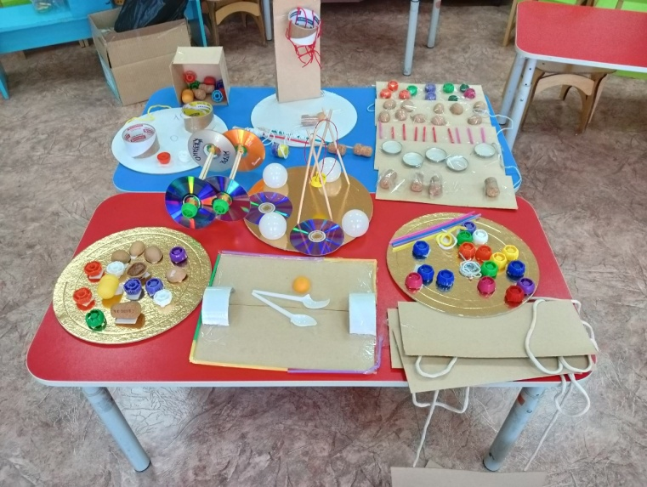
Спортивное оборудование 10 команд

